Международный союз железных дорог при поддержке железнодорожного сообщества всего мира совместно с Комиссией Европейского Союза и Европейской комиссией ООН объявили
3 июня 2015 года
Международным днем безопасности на железнодорожных переездах

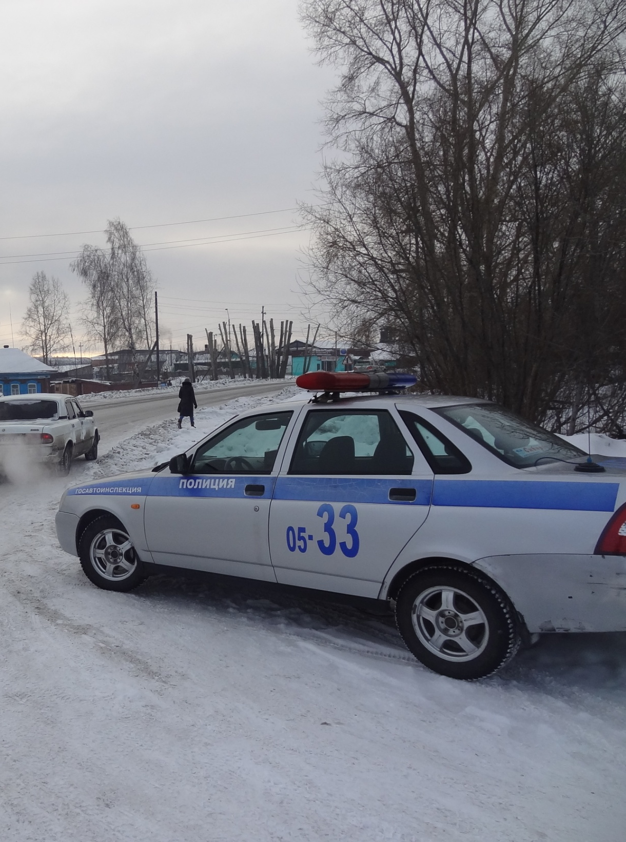

ВОДИТЕЛЬ ПОМНИ!

ОТ ТВОИХ ДЕЙСТВИЙ НА ЖЕЛЕЗНОДОРОЖНОМ ПЕРЕЕЗДЕ ЗАВИСИТ ЖИЗНЬ ЛЮДЕЙ.

Уважаемые участники дорожного движения!

Международный день безопасности на железнодорожных переездах не зря придуман в Российской Федерации. Железнодорожный переезд один из сложных и опасных участков дороги.
В целях предупреждения аварийности и повышения безопасности участников дорожного движения на железнодорожных переездах сотрудники Госавтоинспекции и представители ОАО «РЖД» предупреждают участников дорожного движения об опасностях, строго руководствоваться требованиями Правил дорожного движения, быть внимательными и бдительными.
В 40 странах мира в этот день отмечают международный день безопасности на железнодорожных переездах. По традиции в эту дату железнодорожники выходят на самые опасные переезды и напоминают о правилах безопасности
Для начала мы хотим сказать о том, что ДТП на железнодорожных переездах происходят гораздо чаще, чем предполагают большинство водителей. Например, в прошлом году таких ДТП произошло 263!!! Конечно же по сравнению с количеством обычных ДТП это совсем даже не много, однако дорожно-транспортные происшествия с участием поезда всегда имеют очень тяжелые последствия для водителя автомобиля и его пассажиров, поэтому оставлять их без внимания нельзя.
05.09.2014
На Кошурниковской дистанции пути Красноярской железной дороги при проследование через железнодорожный переезд автомобиля ВАЗ – 2106 произвел остановку перед запрещающим сигналом переездного светофора, и в непосредственной близости перед приближающимся поездом начал движение и выехал на переезд. Бригада мотовоза ДГКу – № 3713, увидев находящийся на переезде
автомобиль, применила экстренное торможение, но ввиду малого расстояния наезд предотвратить не удалось.

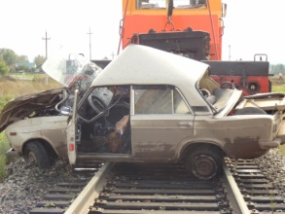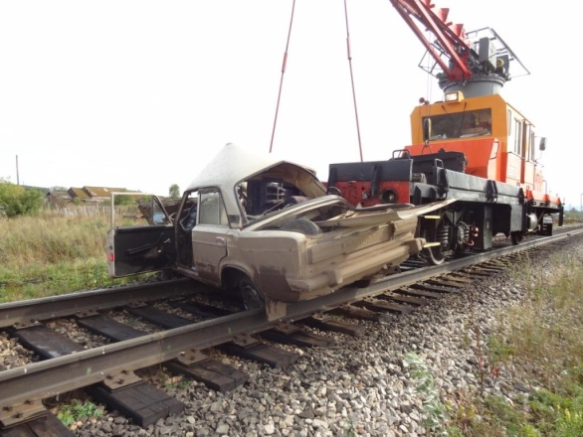

18.02.2014
На Боготольской дистанции пути Красноярской железной дороги водитель автомобиля автомобиль МАN грубо нарушил ПДД. П. 3 Ст. 15 (проезд тяжеловесных и крупногабаритных грузов, без разрешения начальника дистанции пути) на трале перевозил колесный трактор с манипулятором, двигался на разрешающие показания исправно работающей автоматической переездной сигнализации выехал на переезд, произошел упор нижней части трала в резинокордовый настил железнодорожного переезда, что привело к вынужденной остановке на проезжей части переезда и невозможности его дальнейшего движения. Локомотивная бригада грузового поезда увидев стоящий на переезде автомобиль и бегущего навстречу поезду человека, подающего сигнал, применила экстренное торможение, но ввиду малого расстояния наезд предотвратить не удалось
.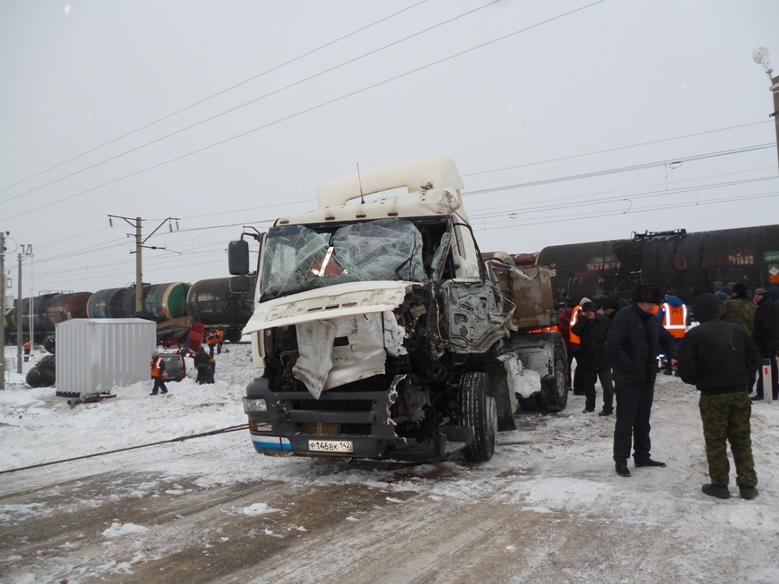.
22.11.2014
На Иланской дистанции пути Красноярской дистанции пути на регулируемом переезде, необслуживаемом дежурным работником, при исправно действующей автоматической переездной сигнализации допущено столкновение городского рейсового автобуса «SCANIA» с маневровым составом, в хвостовую часть тепловоза в правую сторону по ходу движения. В результате ДТП за медицинской помощью обратились 6 человек. Маневровый состав следовал со скоростью 6 км/ч.

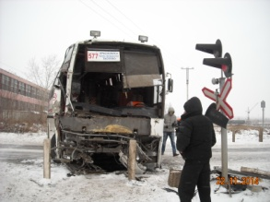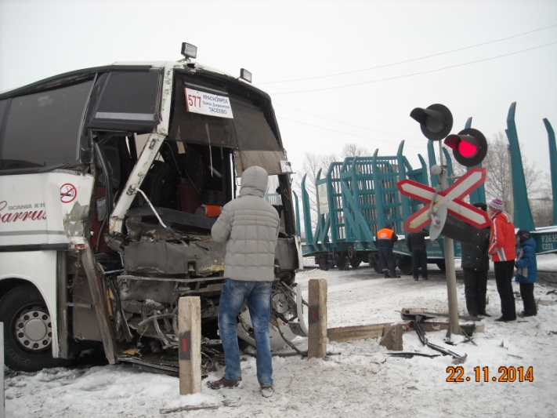

Памятка по проезду через ж/д переезды.
15.3. Запрещается выезжать на переезд:
-при закрытом или начинающем закрываться шлагбауме (независимо от сигнала светофора);
-при запрещающем сигнале светофора (независимо от положения и наличия шлагбаума);
-при запрещающем сигнале дежурного по переезду (дежурный обращен к водителю грудью или спиной с поднятым над головой жезлом, красным фонарем или флажком, либо с вытянутыми в сторону руками);
если за переездом образовался затор, который вынудит водителя остановиться на переезде;
-если к переезду в пределах видимости приближается поезд (локомотив, дрезина).
Кроме того, запрещается:
-объезжать с выездом на полосу встречного движения стоящие перед переездом транспортные средства;
-самовольно открывать шлагбаум;
провозить через переезд в нетранспортном положении сельскохозяйственные, дорожные, строительные и другие машины и механизмы;
без разрешения начальника дистанции пути железной дороги движение тихоходных машин, скорость которых менее 8 км/ч, а также тракторных саней-волокуш.
15.4. В случаях, когда движение через переезд запрещено, водитель должен остановиться у стоп-линии, знака 2.5 (Стоп) или светофора, если их нет - не ближе 5 м от шлагбаума, а при отсутствии последнего - не ближе 10 м до ближайшего рельса.
Допустим:
Вы подъезжаете к переезду. Вы очень внимательны, вы точно видите, что сигнал светофора позволяет вам ехать, вы въезжаете на переезд, только тогда, когда впереди идущая машина покинет его, проезжаете, вы полностью уверены в своих правильных действиях.Но загарается запрещающий сигнал светофора.
Помните что в п.15.4 Правил говорится, что водитель должен остановится не ближе чем за 5 метров до шлагбаума или на стоп линии. А так же, п.8.12 (8.11) запрещает движение задним ходом на переезде и разворот, а п.12.4 Правил запрещает остановку на ж/д переезде. Поэтому в данной ситуации водителю остаётся действовать, только следуя пункту 6.14 , т.е. не прибегая к экстренному торможению, продолжить движение. Пункту 6.14 нужно уделить особое внимание, так как этот пункт имеет отношения и к ж/д переезду, а не только к перекрёстку.

Помните если вы нарушили правила дорожного движения, то дежурный по переезду зафиксирует ваше нарушение и передаст его в дежурную часть ГИБДД, поэтому если вы не видите возле переездов сотрудников ГИБДД это не значит, что ваше нарушение не будет зафиксировано и вы не понесете ответственность. В настоящее время есть переезды и без дежурных работников снабженные видеокамерами для фиксации нарушителей. Будьте внимательны, нарушение это не только Ваши деньги и права это еще жизнь Вас и Ваших пассажиров!

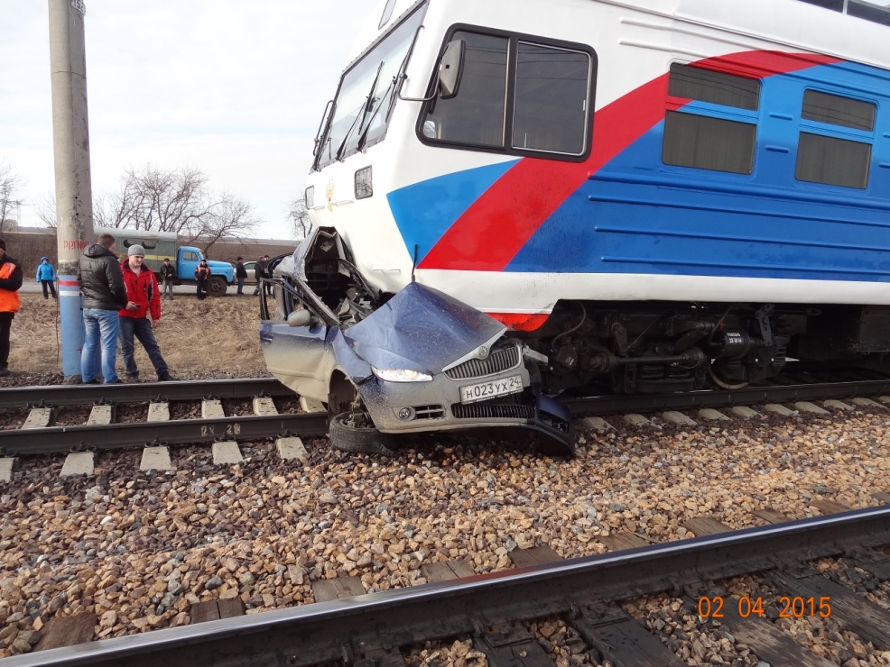
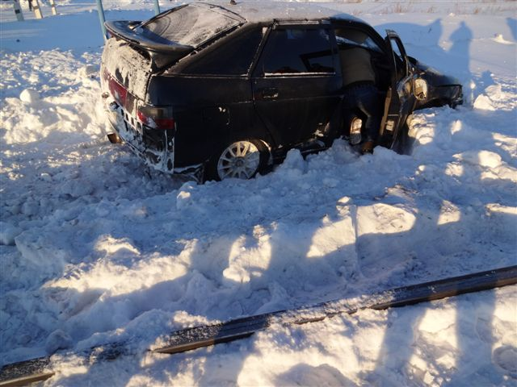

БУДЬТЕ ВНИМАТЕЛЬНЫ!

